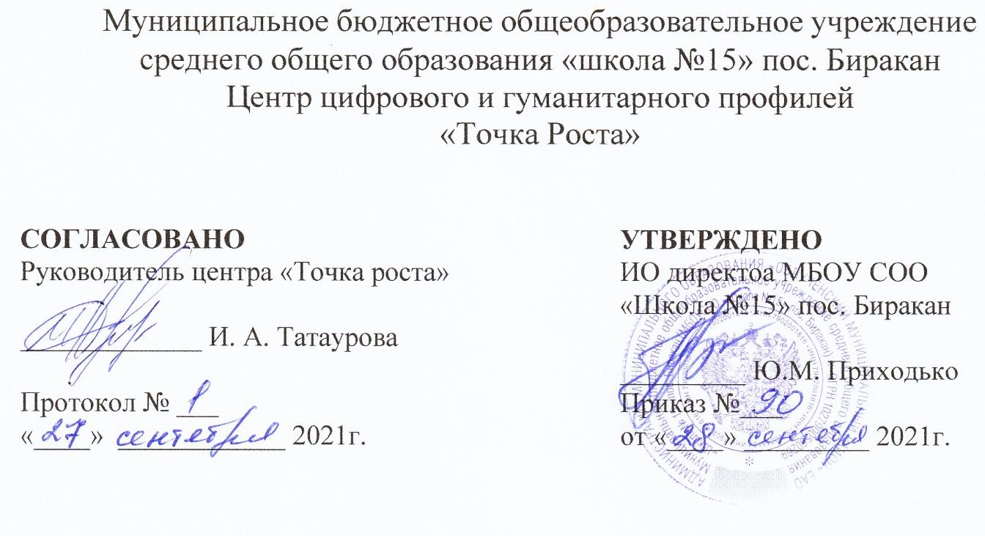

РАБОЧАЯ ПРОГРАММА
курса внеурочной деятельности
«В Фокусе» направление: социальное, общеинтеллектуальное, интеллектуальное
возраст учащихся: 8 – 9 класс, срок реализации 1 год (35 часов)

Составитель: преподаватель Татаурова Ирина Алексеевна

Биракан
2021 - 2022г
Пояснительная записка
Современное общество уже давно вступило в эру информационных технологий. И в новом тысячелетии наиболее актуальным становится необходимость всестороннего использования компьютерных технологий в образовательном пространстве школы. Системное внедрение в работу новых информационных технологий открывает возможность качественного усовершенствования учебного процесса и позволяет вплотную подойти к разработке информационно-образовательной среды, обладающей высокой степенью эффективности обучения.
Программа «В фокусе» дает возможность увидеть и раскрыть в полной мере тот потенциал, который заложен в каждом ученике. Возможность съемки и видеомонтажа на компьютере помогает воплощать творческую энергию учащихся в конкретные видеофильмы. И, главное, показать публично результаты своей работы. Эта деятельность носит практический характер, имеет важное прикладное значение и для самих учащихся.
Программа рассчитана на 2 аудиторных часа в неделю (продолжительность одного занятия: 45 минут), всего 70 часов в год
Форма занятий – очная.
Формы аудиторных, внеаудиторных (самостоятельных) заданий: теория, практическое занятие.
Наполняемость групп: до 15 человек.
Дополнительная общеразвивающая программа предполагает срок обучения один год, для обучающихся 8 – 9 классов.
Программа предполагает:
Практическое приобретение учащимися навыков съемки и видеомонтажа как универсального способа освоения действительности и получения знаний.
Развитие творческих и исследовательских способностей учащихся, активизации личностной позиции учащегося в образовательном процессе.
Образовательная программа внеурочной деятельности «В фокусе» даёт общее представление о способах и средствах видеомонтажа на компьютере, о принципах создания видеороликов в сочетании с подвижной графикой, необходимом программно-техническом обеспечении и перспективах использования компьютерного видеомонтажа в различных областях деятельности.
Структурно курс представляет собой две части. В первой части представлены теоретико-методологические проблемы становления и развития компьютерного видеомонтажа, а во второй части – собственно технология создания видеомонтажа.
- На практических занятиях обучающиеся освоят программы: видеомонтажа Movavi Видеоредактор, фотомонтажа Movavi Фоторедактор.
На основе данных программ обучающиеся должны будут приготовить свой проект (видеоролик). Тему проекта обучающиеся выбирают самостоятельно по согласованию с преподавателем курса.
Приобретя навыки и умения по использованию видеокамеры и программы видеомонтажа, обучаемые смогут применять их на других дисциплинах.
Цели:
- научить приемам ведения фото- и видеосъемки
- дать понимание принципов построения и хранения изображений
- рассмотреть возможности обработки графических файлов
- научить учащихся создавать и редактировать собственные изображения, используя элементы графических программ
- научить монтажу видеофильмов программе Movavi Video..
Задачи:
- Познакомить с оборудованием для компьютерного монтажа.
- Дать представление о способах и средствах видеомонтажа на компьютере.
- Рассмотреть принципы создания видеороликов в сочетании с подвижной графикой.
- Сформировать навыки по созданию и монтажу видеороликов.
- Познакомить со сферами практического использования компьютерного видеомонтажа.
Содержание изучаемого курса:
- Включает в себя знакомство с коллективом, с планом и графиком работы кружка.
- Проводится полный инструктаж по технике безопасности при работе на компьютерах и с видеоаппаратурой.
- Технология видеомонтажа
- Учащиеся знакомятся с правилами ведения съемки, с принципом работы видеокамеры, с теоретическими основами видеомонтажа.
- Спецэффекты
- У детей совершенствуется процесс создания фильма через обучение создавать переходы и спецэффекты.
- Экспорт видеофайлов
- Знакомство с форматом видеофильмов, с процедурой авторинга. Запись и вывод готового фильма.
- Участие в онлайн конкурсе Movavi МедиаБум
Виды деятельности:
- обзорные и установочные лекции;
- самостоятельное изучение основной и дополнительной литературы,
- компьютерные практикумы;
- поддержка образовательной деятельности обучаемого с помощью телекоммуникационных средств;
- участие в творческих конкурсах.
В результате освоения курса учащиеся должны знать:
- методы описания цветов в компьютерной графике – цветовые модели
- назначение и функции графических программ
- способы фото- и видеосъемки и монтажа сюжетов
должны уметь:
- редактировать изображения, используя инструменты программы Movavi Видеоредактор, Movavi Фоторедактор;
- (создавать рисунки из простых объектов-линий, дуг, окружностей, выполнять основные операции над объектами – удаление, перемещение, масштабирование, вращение, зеркальное отражение, формировать собственные цветовые оттенки в различных цветовых моделях, закрашивать рисунки, используя различные виды заливок, работать с контурами объектов, создавать надписи, заголовки, размещать текст по траектории)
- вести фото- и видеосъемку (правильно выбирать точку съемки, строить композицию кадра, правильно использовать освещение, правильно использовать возможности съемочной техники)
- монтировать видеофильмы (производить захват видеофайлов, импортировать заготовки видеофильма, редактировать и группировать клипы, создавать титры, переходы, экспортировать видеофайлы)

Ожидаемые результаты:
Знания, полученные при изучении курса, учащиеся могут использовать для визуализации научных и прикладных исследований в различных областях, при создании рекламной продукции. Созданное изображение может быть использовано в докладе, статье, мультимедиа-презентации. Полученные знания и умения являются фундаментом для дальнейшего совершенствования мастерства в области анимации, фото- и видеосъемки, видеомонтажа, трехмерного моделирования.

Информационное обеспечение
Учебники и учебные пособия по информационным технологиям. Научная и научно-популярная литература. Проспекты, журналы, каталоги. Технические паспорта устройств и приборов. Реклама в СМИ.
В процессе изучения данного курса требуется установить программное обеспечение: Movavi.
Рекомендуется наличие следующего оборудования:
- Пишущий дисковод CD-R(W) для создания видеодисков или SVCD-дисков;
- Пишущий дисковод DVD-/+R(W) для создания DVD-дисков, DVD-дисков в формате HD и AVCHD-дисков;
- Флеш-накопитель
- Видекамера телефона;
- Звуковая плата с поддержкой объёмного звука для воспроизведения композиций с объёмным звуком;
- Микрофон, если потребуется записывать голос за кадром.
Методы преподавания
Занятия включают лекционную и практическую часть.
Практическая часть курса организована в форме занятий. Важной составляющей каждого занятия является самостоятельная работа обучающихся. Тема занятия определяется приобретаемыми навыками. В каждом занятии материал излагается следующим образом:
- Изучение основных понятий и методов для работы с ними.
- Ссылки на разделы учебного пособия, которые необходимо изучить перед выполнением заданий.
- Основные приёмы работы. Этот этап предлагает самостоятельное выполнение заданий для получения основных навыков работы; в каждом задании формулируется цель и излагается способ её достижения.
- Упражнения для самостоятельного выполнения.
- Проекты для самостоятельного выполнения.
КАЛЕНДАРНО - ТЕМАТИЧЕСКИЙ ПЛАН РАБОТЫ КРУЖКА
Общее количество часов – 70 часов
Номер заниятия | Наименование темы | Количество часов | Дата проведения
 |  |  | План | Факт
 | Знакомство с программой. Горячие клавиши | 1
 | Основные возможности видеоредактора | 1
 | «Проба пера» | 1
 | Основные параметры видео. Сохранение готового видео | 1
 | Практическое занятие | 1
 | Топ 5 ошибок при монтаже | 1
 | Ролик из фотографий (часть 1) | 1
 | Ролик из фотографий (часть 2) | 1
 | Озвучивание ролика. Закадровый текст | 1
 | Озвучивание ролика. Практическое занятие | 1
 | Обработка звука. Эквалайзер | 1
 | Обработка звука. Практическое занятие | 1
 | Титры. Начало и конец фильма. Интервью | 1
 | Титры с эффектом двойной экспозиции | 1
 | Титры. Создание проекта | 1
 | Озвучивание и редактирование ролика | 1
 | Картинка на прозрачном фоне. Логотип | 1
 | Картинка на прозрачном фоне. Практическое применение | 1
 | Человек в кадре. Хромакей | 1
 | Хромакей. Практическое использование, обработка | 1
 | Панорама и масштаб | 1
 | Практическое занятие. Панорама и масштаб | 1
 | Скорость, реверс, таймлапс, слоу моушн | 1
 | Скорость, реверс, таймлапс, слоу моушн | 1
 | Футажи | 1
 | Создание футажа | 1
 | Практическое использование футажей при создании видео | 1
 | Вертикальное видео, стабилизация, разделение экрана | 1
 | Вертикальное видео, стабилизация, разделение экрана | 1
 | Двойник на видео, призрак | 1
 | Двойник на видео, призрак. Практическое применение | 1
 | Постановка света в студии. Цветокоррекция | 1
 | Создание видео | 1
 | Основы съемки и монтажа диалога | 1
 | Съемка диалога
 | Монтаж готового диалога
 | Репортаж. Журналист в кадре | 1
 | Разработка плана репортажа по заданию
 | Съемка репортажа | 1
 | Монтаж репортажа | 1
 | Интервью. Советы съемочной группе | 1
 | Разработка плана интервью | 1
 | Съемка интервью | 1
 | Монтаж интервью | 1
 | Постановочные съемки | 1
 | Постановочные съемки. Выполнение практического задания | 1
 | Ведущие в кадре | 1
 | Создание новостей | 1
 | Псевдопрямое включение | 1
 | Псевдопрямое включение. Практическое занятие | 1
 | Знакомство с фоторедактором. Горячие клавиши | 1
 | Ретушь | 1
 | Ретуширование фотографий | 1
 | Замена фона. Прозрачный фон | 1
 | Замена фона. Прозрачный фон. Использование на практике | 1
 | Размеры, эффекты, текст | 1
 | Редактирование фото: изменение размеров, применение эффектов, использование текста | 1
 | Постановка задачи для создания проекта | 1
 | Подготовка к реализации проекта | 1
 | Создание видеоряда | 1
 | Обработка видеоряда | 1
 | Запись звуков | 1
 | Обработка звуков | 1
 | Создание проекта в программе | 1
 | Редактирование проекта | 1
 | Исправление ошибок | 1
 | Подготовка проекта к защите | 1
 | Защита проектов | 1
 | Защита проектов. Размещение в социальных сетях | 1
 | Итоговое занятие | 1
Итого |  | 70

Учебно-методическое обеспечение
- Гамалей В. Мой первый видеофильм от А до Я. – СПб.: Питер, 2006
- Горчаков Н.М. Режиссерские уроки. – М.: «Арнир», 2006
- Гринберг С. Цифровая фотография. Самоучитель. - 2005
- Зотов Д. Цифровая фотография в теории и на практике. – М., 2005
- Информатика. Базовый курс. 2-е издание/Под редакцией С.В. Симоновича. – СПб.: Питер, 2007
- Кузнецов И, Позин В. Создание фильма на компьютере. Технология и Творчество. – СПб.: Питер, 2005
- Молочков. Самоучитель для работы видео. – СПб.: Питер, 2006
- Синецкий Д.Б. Видеокамера и видеосъемка. – М., 2001
- https://edu.movavi.ru/mediabum-contest
- https://edu.movavi.ru/teacher-support-material#!/tfeeds/629855771580/c/Уроки
- https://edu.movavi.ru/teacher-support-material#!/tfeeds/629855771580/c/Учебник

